## § 3.2. Руководство пользователю

После запуска программного продукта «Кластеризация ИТ-предприятий» появляется главная форма. На главной форме есть меню: файл, инструменты, кластеризация.

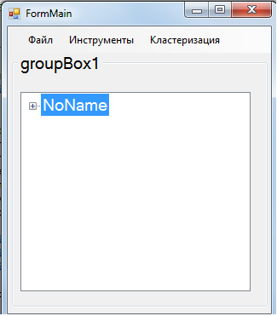

Рис. 8. Главная форма.

На рисунке 8 представлено подменю «Файл: загрузить, сохранить». На рисунках 9 и 10 представлены «Главная форма, меню «Файл»», «Главная форма/Файл/Загрузить(Открыть)».

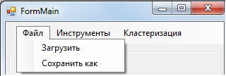  
Рис. 9. Главная форма, меню «Файл»

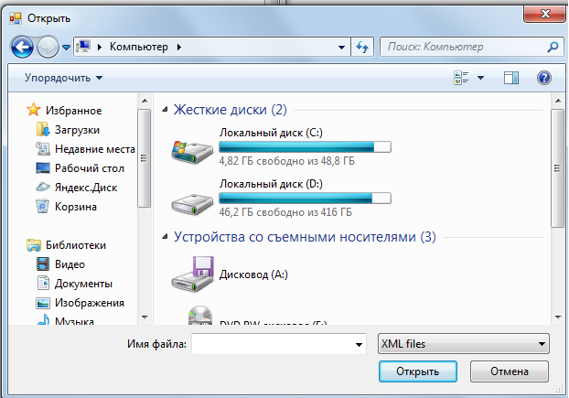

Рис. 10. Главная форма/Файл/Загрузить(Открыть)

Похожее диалоговое окно открывается и при нажатии на кнопку «Сохранить». После загрузки главная форма приобретает вид, представленный на рис. 11.

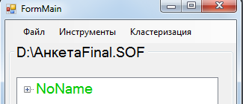

Рис.11 Главная форма после загрузки данных анкеты

Появился путь к загруженному файлу, его имя и расширение SOF (Serializable Object Files).

На главной форме реализованы три способа представления данных: дерево, меню критериев и параметров, таблица. Обсудим каждый из этих способов.

На рис.12 представлен пример дерева. Данные доступны только для просмотра. Данные представлены в виде иерархической структуры. Первый иерархический уровень ветвей дерева содержит названия ИТ-предприятий.

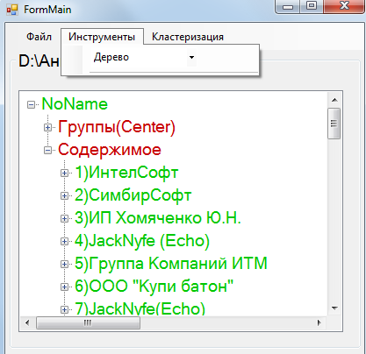

Рис. 12. Главная форма. Представление данных. Дерево.

На рис. 13 представлены ветви дерева следующего иерархического уровня – группы параметров каждого предприятия.

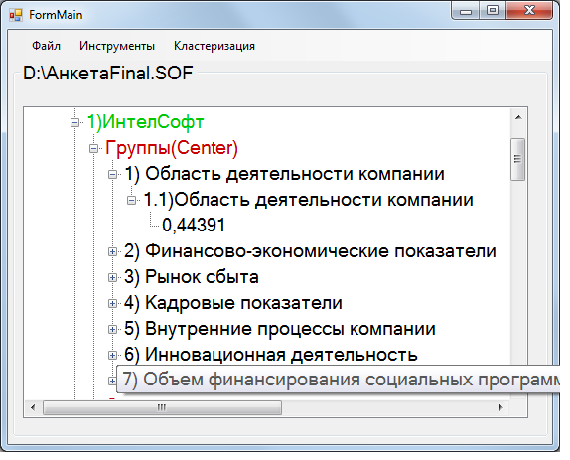   
Рис. 13. Главная форма. Представление данных. Дерево – группы параметров.

Следующий иерархический уровень ветвей дерева – параметры каждой группы.

Второй способ представления данных «Меню свойств»(см. рис.14). «Меню свойств» – это элемент ASP.NET C#, позволяющий редактировать свойства экземпляра объекта.

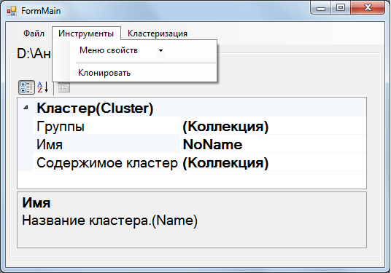

Рис. 14. Главная форма. Представление данных. Меню свойств.

В меню свойств можно редактировать данные: добавлять, удалять группы параметров, изменять имя группы, то же – для списка параметров и списка предприятий. Рекомендуется при создании нового файла задать все параметры и их группы во вкладке группы.

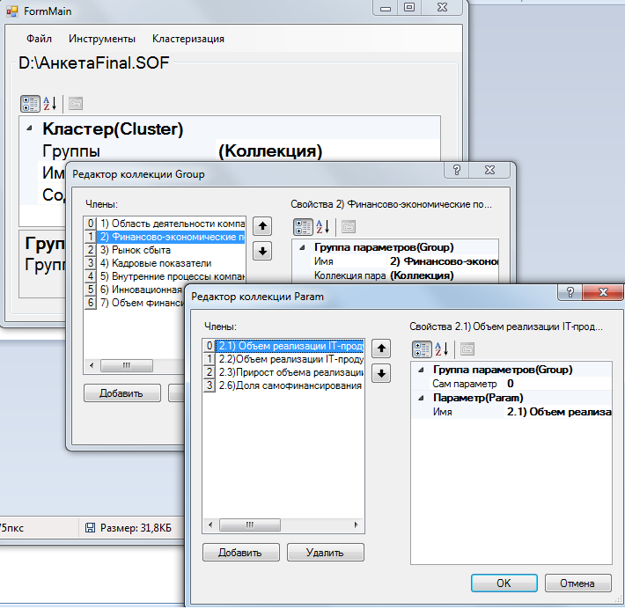

Рис. 15. Главная форма. Представление данных. Меню свойств.

Можно добавить или удалить новые предприятия в «Содержимое кластера», автоматически создать структуру для заполнения данных по каждому новому предприятию, используя инструмент «Клонировать». Это позволяет не забивать группы и их параметры для каждого предприятия, а задать их централизовано, что экономит время.

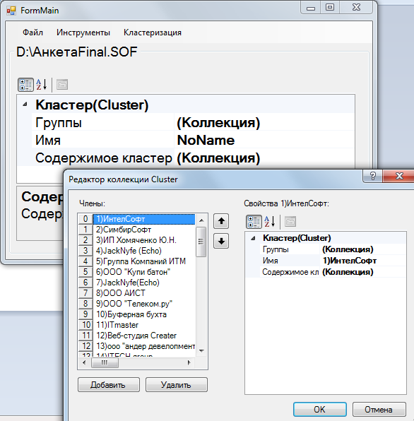  
Рис. 16. Главная форма. Представление данных. Меню свойств.

Далее необходимо ввести все параметры. Можно это сделать при помощи инструмента «Меню свойств», но это долго и не очень удобно.  
Для этих целей более подходит инструмент «Таблица» (см. рис. 17).

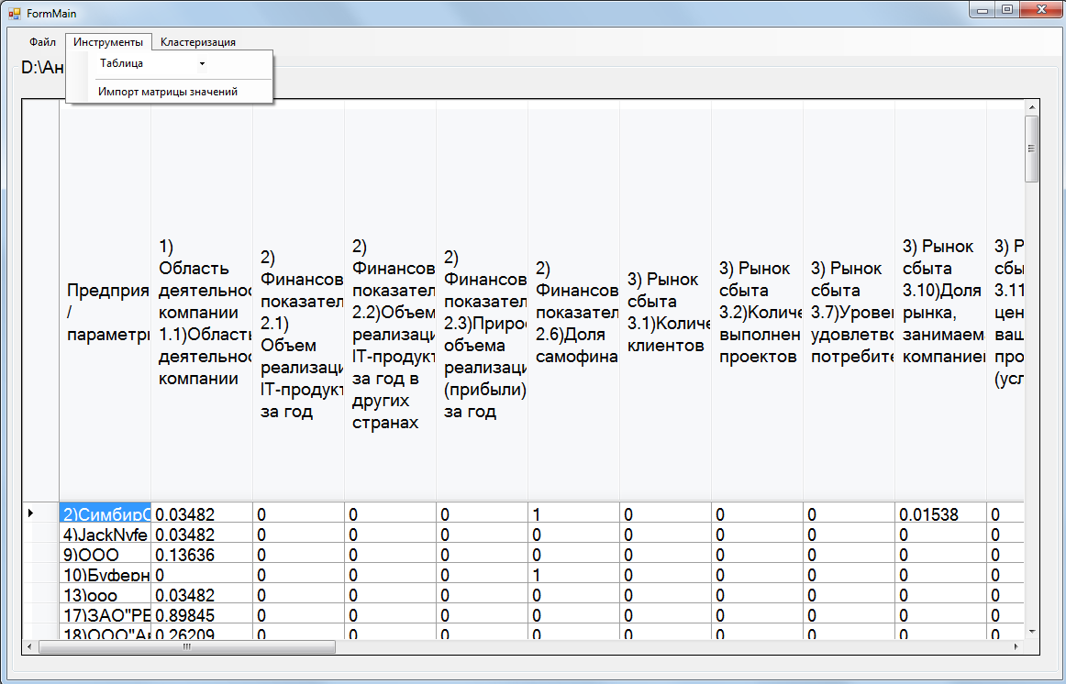

Рис. 17. Главная форма. Представление данных «Таблица».

Это представление данных имеет вид таблицы: по вертикали – список предприятий, по горизонтали – группы и соответствующие им параметры. Можно просматривать и редактировать данные в каждой отдельной ячейке (см. рис. 18). Но можно произвести «импорт таблицы» из Excel. Копируем всю таблицу, а затем просто вставляем в окно импорта данных. Нажимаем «принять».

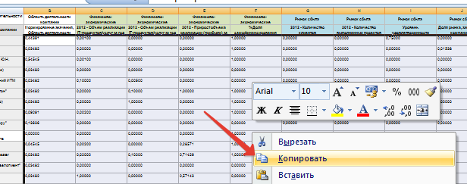

Рис.18. Главная форма. Представление данных. Таблица.

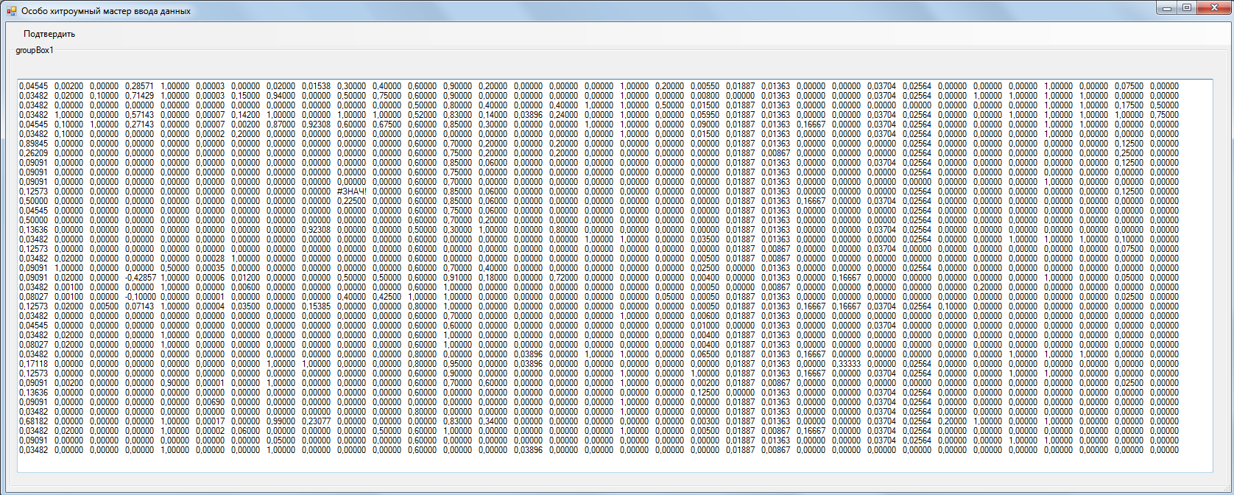

Рис. 19. Главная форма. Представление данных. Таблица.

Программа отслеживает конфликтные ситуации во время импорта, и в случае их возникновения просто не вносит изменения. Поэтому внимательно следите за размерами импортируемой таблицы, они должны соответствовать количеству предприятий и количеству параметров.

Мы рассмотрели способы просмотра, ввода и редактирования данных.  
Теперь данные можно сохранить и производить дальнейшие манипуляции.

Рассмотрим меню кластеризации.

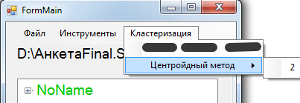   
Рис. 20. Главная форма. Представление данных. Таблица.

Выбираем один из представленных методов – **центроидный** (см. рис. 20). Для центроидного метода указываем количество кластеров на выходе. Результат кластеризации будет представлен на следующей форме, содержащей представления данных в виде дерева и таблицы.

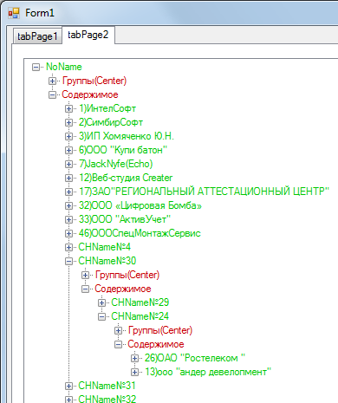

Рис. 21.Форма результатов кластеризации. Представление данных «дерево».

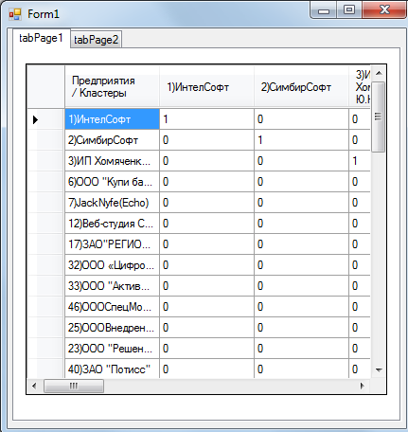  
Рис. 22. Форма результатов кластеризации. Представление данных «таблица».

На рисунке 22 приведена таблица, в которой записаны результаты кластеризации (значения функции принадлежности). Эта таблица и ее анализ приводится в главе 4. По вертикали этой таблицы – предприятия, по горизонтали – кластеры. Оказалось, что некоторые предприятия образовали отдельные кластеры, что отражено в первых трех строках и столбцах таблицы приведенной на рис.22.

Для центроидного метода функция принадлежности принимает значения 0 или 1. Одно предприятие может принадлежать только к одному кластеру. Для FCM-метода значения функции принадлежности от 0 до 1.

Предусмотрена возможность выбора отдельных параметров для кластеризации из приведенного списка, кластеризация по выбранной группе параметров, по нескольким группам, по выделенному набору параметров, по всем параметрам (см. рис.23 ).

Программа позволяет использовать неиерархический **FCM-метод** (метод нечёткой кластеризации).

Этот метод использует ту же экранную форму, что и центроидный метод, что позволяет выбирать группы параметров и сами параметры для их кластеризации. Для этого метода также предусмотрена возможность ввести количество кластеров в выпадающем меню «Количество кластеров на выходе».

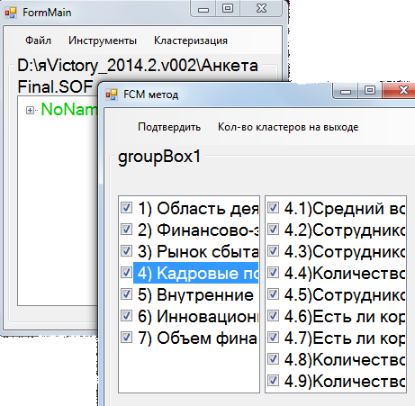

Рис. 23. Экранная форма «FCM-метод»

После подтверждения нажатием на кнопку «Подтвердить» открывается новая форма – форма результата кластеризации FCM метода.

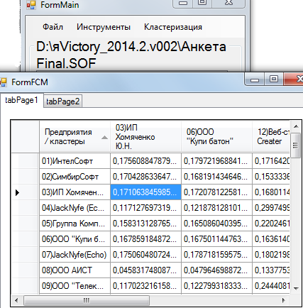  
Рис. 24. Экранная форма результаты кластеризации FCM-методом

|  |  |  |  |  |  |  |
| --- | --- | --- | --- | --- | --- | --- |
|  | С1 | С2 | С3 | С4 | С5 | С6 |
| 01)ИнтелСофт | 0,175608848 | 0,179722 | 0,17164204 | 0,173224743 | 0,174919771 | 0,124883 |
| 02)СимбирСофт | 0,170428634 | 0,168191 | 0,153333656 | 0,171682576 | 0,152364281 | 0,183999 |
| 03)ИП Хомяченко Ю.Н. | 0,171063846 | 0,172078 | 0,168011426 | 0,170439655 | 0,168423687 | 0,149983 |
| 04)JackNyfe (Echo) | 0,117127697 | 0,121878 | 0,299749955 | 0,114679605 | 0,269288107 | 0,077277 |
| 05)Группа Компаний ИТМ | 0,158313129 | 0,165086 | 0,220246194 | 0,154748137 | 0,201762627 | 0,099844 |
| 06)ООО "Купи батон" | 0,167859185 | 0,167501 | 0,163614086 | 0,168045244 | 0,163323205 | 0,169657 |
| 07)JackNyfe(Echo) | 0,175060481 | 0,178718 | 0,180219838 | 0,172866287 | 0,172998113 | 0,120137 |

Рис. 25. Фрагмент таблицы с результатами кластеризации FCM-методом

На рисунках 24 и 25 приведены фрагменты экранной формы с результатами кластеризации FCM-методом. На рисунках 24 и 25 приведены значения функции принадлежности предприятия кластеру. Принадлежность предприятия кластеру «нечеткая». Одной из форм контроля является суммирование элементов строки, которое должно давать 1.